DÜZENLİ SEFER BİLGİ SİSTEMİNE ERİŞİM
YETKİSİ BAŞVURUSU
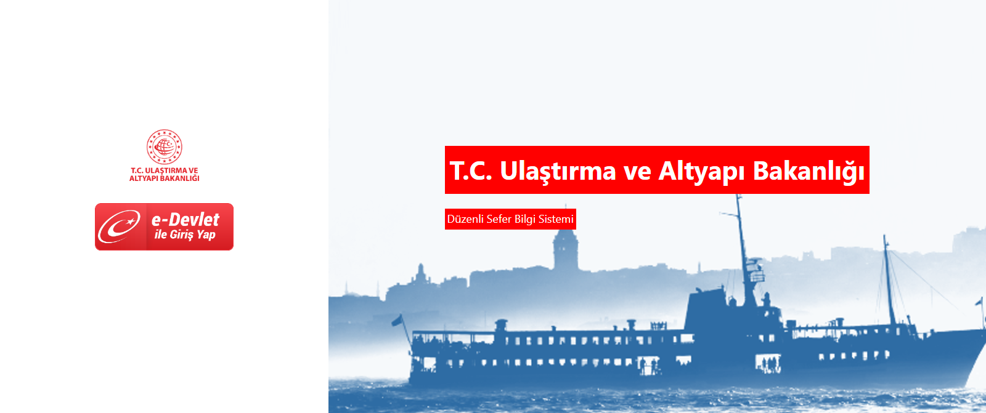

- Gemilerle Yapılan Düzenli Seferler Hakkında Yönetmelik kapsamında düzenli sefer işlemleri Düzenli Sefer Bilgi Sistemi (DSBS) üzerinden online olarak yapılmaktadır.
Bahse konu sisteme https://dsbs.uab.gov.tr bağlantı adresinden ulaşılabilir.

- Düzenli sefer yapan ya da yapacak firmalar, DSBS’ye giriş yapmak için bir kereye mahsus olmak üzere; Gemilerle Yapılan Düzenli Seferler Hakkında Yönetmelik Ek-2’de bulunan başvuru formu ve formun ekinde talep edilen belgeyi Ulaştırma ve Altyapı Bakanlığı Denizcilik Genel Müdürlüğüne gönderecektir.

- DSBS’ye giriş yetkisi verilen kişiler sisteme e-Devlet üzerinden giriş yapabilecektir.

- Başvuru sonrasında firma iletişim bilgilerinin değişmesi durumunda değişen bilgiler DSBS’de firma/tüm firmalar sayfasında güncellenmelidir.

- DSBD’de yetkilendirilen işletme yetkilisinin ve çalışanların değişmesi durumunda İdareye bilgi verilecektir.

